第二节 大规模的海水运动
从容说课
海水是地球上最主要的水体。海水运动形式多样，本节重点讲述最主要的一种运动形式——洋流，而将另外两种常见的运动形式——波浪和潮汐作为阅读资料以拓展学生。理解洋流的概念及按性质划分的洋流的两种类型：寒流和暖流。教学时引导学生在洋流模式图上判断寒流和暖流，注意其分布在大陆的东岸或西岸；全球风带图和洋流模式图的对比可以使洋流的成因这一难点得以很好地化解；“世界表层洋流的分布图”的阅读，要注重让学生观察、比较、归纳，培养学生读图分析能力、归纳地理规律的能力，最后将该图与全球洋流模式图进行对比，进一步理解世界表层洋流的分布规律。洋流对地理环境的影响，教材重在通过案例分析得出结论，教师要充分利用教材丰富的图片资料生动演绎，印证原理。教材活动题的选取紧扣热点，教师应抓住机会，激发学生的学习兴趣，感到地理的“有用”。
三维目标
知识与技能
1.通过比较、分析，归纳世界表层洋流的分布规律。
2.了解洋流对地理环境的影响。
过程与方法
1.读图分析法、比较法、案例分析法。
2.通过绘制洋流分布图掌握世界洋流的分布规律。
情感、态度与价值观
培养学生科学研究的方法和态度。
教学重点
1.世界表层洋流的分布规律。
2.洋流对地理环境的影响。
教学难点
世界表层洋流分布规律及其成因。
课时安排2课时
第1课时
教学过程
导入新课
师海水是水圈的主体，我想先请同学来谈谈你对海洋的认识。
生1海水是咸的。
生2海洋是一个巨大的宝库，为人类提供了多种多样的资源。
生3海洋是一个巨大的水库，海洋面积约占整个地球总表面的71%，海洋水的储量占全球水储量的96.53%。它不断地为大气和陆地提供水源，使陆地上的水资源得以不断的更新。
师大家都说得非常好！海水处于不停的运动中，海水的运动对地理环境也会产生多方面的影响。今天这节课我们一起来学习“大规模的海水运动”。
（课件展示课题：大规模的海水运动）
推进新课
师海水的运动形式多种多样，“潮起潮落”，说的是潮汐；“无风不起浪”，说的是波浪。在本节课中，我们主要学习一种大规模的海水运动方式——洋流。那么，什么是洋流呢？
生海洋中的海水常年比较稳定地沿着一定方向做大规模的流动，叫做洋流。（提醒学生注意其中的关键词：常年、稳定、沿一定方向、大规模）
师洋流有不同的类型，按性质分，它可以分为哪两种？
生洋流按性质可分为寒流和暖流两种类型。从水温高的海区流向水温低的海区的洋流是暖流；从水温低的海区流向水温高的海区的洋流是寒流。
师下面我们通过读图来了解世界表层洋流的分布规律。
（引导学生阅读教材第62页“世界表层洋流的分布（冬季）”，指导学生观察、比较不同大洋同纬度海区大洋环流的运动方向和同一大洋不同纬度海区大洋环流的运动方向）
（板图：1.世界海陆分布轮廓示意图；2.大洋洋流模式图的底图）
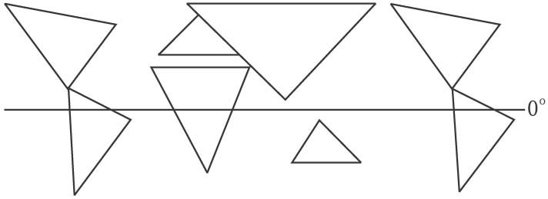
（请一学生上黑板在“世界海陆分布轮廓示意图”上画出太平洋南北半球中低纬度海区的大洋环流）
师北太平洋和南太平洋中低纬度大洋环流的运动方向是否相同？
生两个大洋环流的方向相反，北太平洋中低纬度大洋环流呈顺时针方向流动，南太平洋中低纬度大洋环流呈逆时针方向流动。
（再请一学生上黑板在“世界海陆分布轮廓示意图”上画出南北大西洋中低纬度海区的大洋环流）
师北大西洋中低纬度大洋环流的运动方向和北太平洋中低纬度大洋环流的运动方向是否相同？
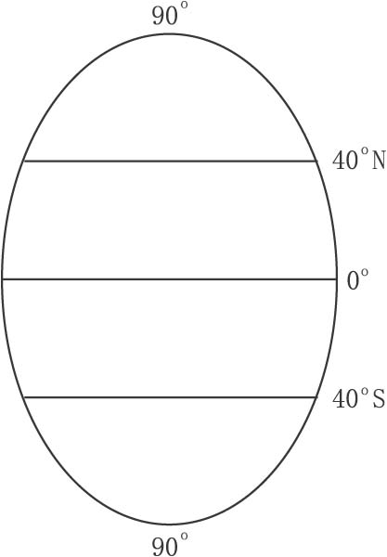
生相同，都呈顺时针方向流动。
师南大西洋中低纬度大洋环流的运动方向和南太平洋中低纬度大洋环流的运动方向是否相同？
生相同，都呈逆时针方向流动。
师找一找“世界表层洋流分布图”中南半球还有哪一个大洋的大洋环流方向与上面两个大洋环流方向是一致的。
生南印度洋。
师很好！我们将南印度洋的这个大洋环流也画到相应的位置上。（师画）下面我们再请一位同学上来画出北太平洋和北大西洋中高纬度的大洋环流，注意比较两个大洋环流的流动方向。
（学生上黑板画北半球中高纬度的大洋环流）
师发现了什么规律？
生北半球的中高纬度的大洋环流都呈逆时针方向流动。
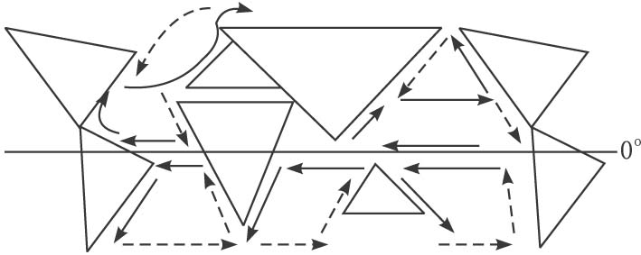
师对！通过对教材“世界表层洋流的分布图”的观察、比较，通过我们同学自己动手画图，我们对世界各大洋的洋流分布已经有了一定的认识，谁来总结以下自己发现的规律？
生世界洋流分布具有这样的规律：不同大洋的同纬度海区大洋环流的流动方向是一致的，而同一大洋的不同纬度海区大洋环流的流动方向是相反的。
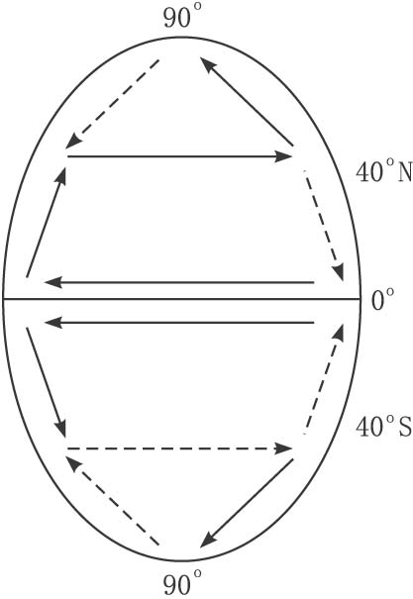
师不错！我们可以把世界洋流分布的这种规律体现到这幅世界洋流模式图上。我们还是请同学自己动手来画一画，画图时用蓝笔和红笔区分寒流和暖流。
（学生在模式图上画大洋环流）
（学生这时已初步归纳出洋流分布的规律，教师需要提醒学生注意将洋流分布准确表示在图上，即让学生明确其分布的纬度位置）
师从世界洋流模式图上我们可以看到南北半球各形成了两个大洋环流，两个中低纬度的大洋环流以什么地区为中心？
生副热带地区。
师两个中高纬度的大洋环流又以什么地区为中心？
生副极地地区。
师大家观察一下大洋东西两岸的洋流性质有什么不同？
生在中低纬度海区，大洋的西岸是暖流，大洋的东岸是寒流；而在中高纬度，大洋的西岸是寒流，大洋的东岸则是暖流。
师非常好！通过以上读图分析，我们已经了解了世界洋流的分布规律，那么为什么会形成这样的分布规律呢？下面我们就一起来探究一下其中的原因。我们还是请同学上来先画图，再讲“理”。
（学生上黑板画全球风带图，提醒学生注意各风带的纬度位置）
师我们将全球风带图和洋流模式图进行一下对比，能不能找到洋流的某些成因？
生盛行风是洋流形成的主要动力。
师对！我们再说具体一点，南北赤道暖流分别是怎样形成的？
生北赤道暖流受东北信风的影响，海水自东向西流；南赤道暖流则受东南信风的影响，海水也是自东向西流。
师西风漂流又是怎样形成的呢？
生西风漂流是受中纬西风的吹拂而形成的。
师我们再将教材第62页的“世界表层洋流的分布图”和“世界洋流模式图”对照一下，在南半球的中高纬度实际上有没有形成大洋环流？
生没有。
师这是为什么呢？
（引导学生观察南半球的海陆分布状况）
生南半球的中高纬海区分布着广阔的海洋，没有形成海陆相间分布的轮廓，所以没有形成大洋环流。
师非常好！我们可以看到在南极大陆周围形成了环绕南极大陆流动的南极环流，它又是怎样形成的呢？
生这是由于极地东风的吹拂形成的。
师很好！这位同学能够把全球风带图和世界洋流分布图灵活地结合到一起进行分析。在赤道附近还有一支赤道逆流，流动方向与赤道暖流相反，它又是怎样形成的呢？
生赤道洋流从东向西到达大洋的西岸时受陆地阻挡，一小股回头形成赤道逆流，成为赤道洋流的补偿流。
师不错！我们注意观察对比一下在北印度洋，冬季和夏季的洋流方向有什么变化？为什么？
生冬季北印度洋盛行东北季风，形成反时针方向的大洋环流；夏季，北印度洋盛行西南季风，形成顺时针方向的大洋环流。
师同学们能否结合上面的读图分析中老师所提出的一个个问题，总结出洋流的形成究竟有哪些原因？相互之间可以讨论一下。
（学生讨论，教师注意引导学生通过读图归纳知识）
生洋流形成的主要原因是盛行风，不同纬度地区的风带形成不同流向的洋流。除此之外，影响洋流的因素还有陆地形状和地转偏向力。
师总结得很好！在学习的过程中，我们要善于运用教材提供的地图、表格等各种资料，注重培养自己的读图分析以及归纳知识的能力。下面我们一起来把今天这一节课所学的内容进行归纳总结。
（课件展示：世界表层洋流的分布规律总结）
